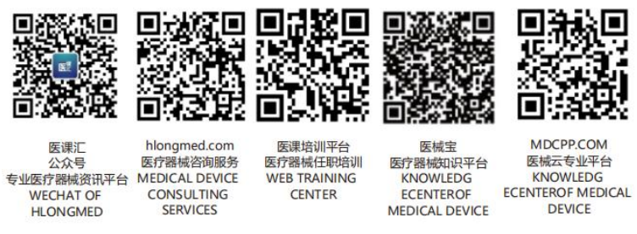510（k）附加信息程序＃K93-1（蓝皮书备忘录）（纯文本）
FDA正在撤销ODE蓝皮书备忘录K-93-1“510（k）附加信息程序”。FDA已经根据法律（包括2002年《医疗器械使用者费用和现代化法案》（MDUFMA）的使用者费用规定）的最新变更审查了指导性文件，并认为该文件已经过时。该文件可能导致提交不必要的多个上市前通知（510（k））。因此，蓝皮书备忘录K-93-1被撤销，不再有效。如果您有关于510（k）的附加信息程序的任何问题，请参阅蓝皮书备忘录：与行业就A02-01审查下上市前文件进行的传真和电子邮件沟通，网址：http://www.fda.gov/MedicalDevices/DeviceRegulationandGuidance/GuidanceDocuments/ucm149002.htm（/MedicalDevices/DeviceRegulationandGuidance/GuidanceDocuments/ucm149002.htm）；或联系CDRH-Guidance@fda.hhs.gov（发送电子邮件至：CDRH-Guidance@fda.hhs.gov）。
更多指导性文件（医疗器械和辐射发光产品）
（/MedicalDevices/DeviceRegulationandGuidance/GuidanceDocuments/default.htm）
跨中心最终指南
（/MedicalDevices/DeviceRegulationandGuidance/GuidanceDocuments/ucm081752.htm）
合规办公室最终指南
（/MedicalDevices/DeviceRegulationandGuidance/GuidanceDocuments/ucm070269.htm）
中心主任办公室最终指南
（/MedicalDevices/DeviceRegulationandGuidance/GuidanceDocuments/ucm110228.htm）
通讯与教育办公室最终指南
（/MedicalDevices/DeviceRegulationandGuidance/GuidanceDocuments/ucm070271.htm）
器械评估办公室2010至2016年度最终指南
（/MedicalDevices/DeviceRegulationandGuidance/GuidanceDocuments/ucm198577.htm）
器械评估办公室1998至2009年度最终指南
（/MedicalDevices/DeviceRegulationandGuidance/GuidanceDocuments/ucm070272.htm）

器械评估办公室1976至1997年度最终指南
（/MedicalDevices/DeviceRegulationandGuidance/GuidanceDocuments/ucm080283.htm）
体外诊断和放射健康办公室最终指南
（/MedicalDevices/DeviceRegulationandGuidance/GuidanceDocuments/ucm070274.htm）
监督和生物统计办公室最终指南
（/MedicalDevices/DeviceRegulationandGuidance/GuidanceDocuments/ucm070275.htm）
科学与工程实验室办公室最终指南
（/MedicalDevices/DeviceRegulationandGuidance/GuidanceDocuments/ucm070277.htm）
指南草案
（/MedicalDevices/DeviceRegulationandGuidance/GuidanceDocuments/ucm407274.htm）
辐射发光产品指南
（/MedicalDevices/DeviceRegulationandGuidance/GuidanceDocuments/ucm283507.htm）
撤销指南
（/MedicalDevices/DeviceRegulationandGuidance/GuidanceDocuments/ucm425025.htm）

